Zòbia, Diéxe de Dizhénbre Do-mila_e_nove

Giulio, al Bocon,
el te cusina “i Bolliti”

Minestrina in brodeto de Gàina (coi fegadini… se i te piase)

Carne lessa (Gàineta de casa, manzo, coppa e ossi de masčio, còesin e lingua)

Tiramisù

Giulio Spumante
Lambrusco Mantovano Corte Sole

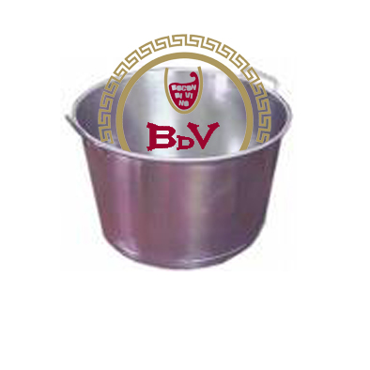

Non ‘sta mia fare el mona, ciapate par tempo !!!
Prenota, spendi ‘sti ventisette euro !!!

